3D人脸重建与皮肤分析系统
软件项目书
拟建设工作范围、预期工作量与预期效果说明

编制日期：2026-05-19

重要说明：本文档用于向甲方说明项目拟建设内容、预计投入工作量、阶段性交付物和预期可达到的效果。文中图片用于功能示意和目标效果参考，不等同于全部功能已经完成，也不作为最终验收唯一依据。最终实施范围、周期、验收标准和商务条件应以双方确认的合同、需求规格说明书和验收清单为准。

一、项目概述
本项目拟建设一套面向医美、皮肤管理、数字化面诊和术前术后对比场景的 3D 人脸重建与皮肤分析软件系统。系统以正脸、左侧、右侧三视图照片为主要输入，经过图像预处理、几何重建、纹理融合、皮肤图层分析和 Web 端可视化展示，形成可查看、可比对、可归档的 3D 人脸模型和分析结果。
本项目书重点说明计划建设的工作内容、建议技术路线、预期交付成果、阶段性工作量和验收方式，便于甲方评估项目实施范围和投入强度。
- 建设定位：从算法验证升级为可交付的软件系统，覆盖采集、计算、展示、管理和报告输出链路。
- 目标用户：医美机构、皮肤管理机构、咨询师、医生及内部运营人员。
- 业务价值：提升面诊沟通效率，沉淀客户面部数据，为术前评估、术后对比和皮肤问题跟踪提供数字化依据。
- 交付原则：先保证稳定可用和可验收，再逐步提升高保真重建、皮肤分析精度和自动化程度。
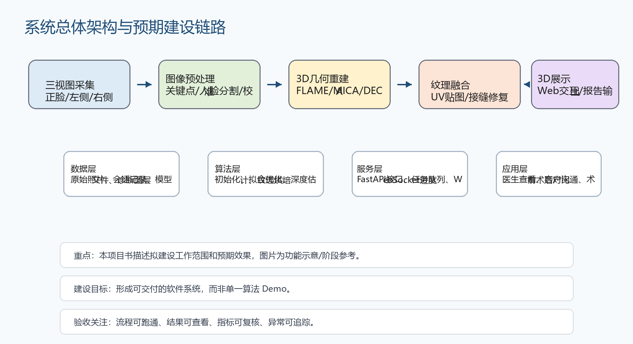
图1 系统总体架构与预期建设链路示意

二、建设目标与预期效果
系统建设完成后，预期实现从三视图照片到 3D 模型、纹理贴图、皮肤分析图层和前端交互展示的完整流程。由于 3D 重建效果受采集设备、光照、拍摄姿态、样本质量和算法模型权重影响，建议将预期效果分为基础可用、优化增强和高保真扩展三个层级进行验收。
层级 | 预期效果 | 说明
基础可用 | 完成三视图上传、后台重建、GLB 模型生成、Web 端查看和任务进度反馈 | 作为第一阶段验收底线，关注流程完整性和稳定性。
优化增强 | 提升脸型、鼻部、下颌线、侧脸轮廓和纹理接缝质量，支持调试图和质量评估 | 适合正式面诊演示，关注模型真实性和可解释性。
高保真扩展 | 引入 MICA/DECA/EMOCA 等更强初始化模型，完善红区、色沉、皱纹等皮肤分析图层 | 适合作为后续增强建设内容，关注算法效果和临床/业务可用性。

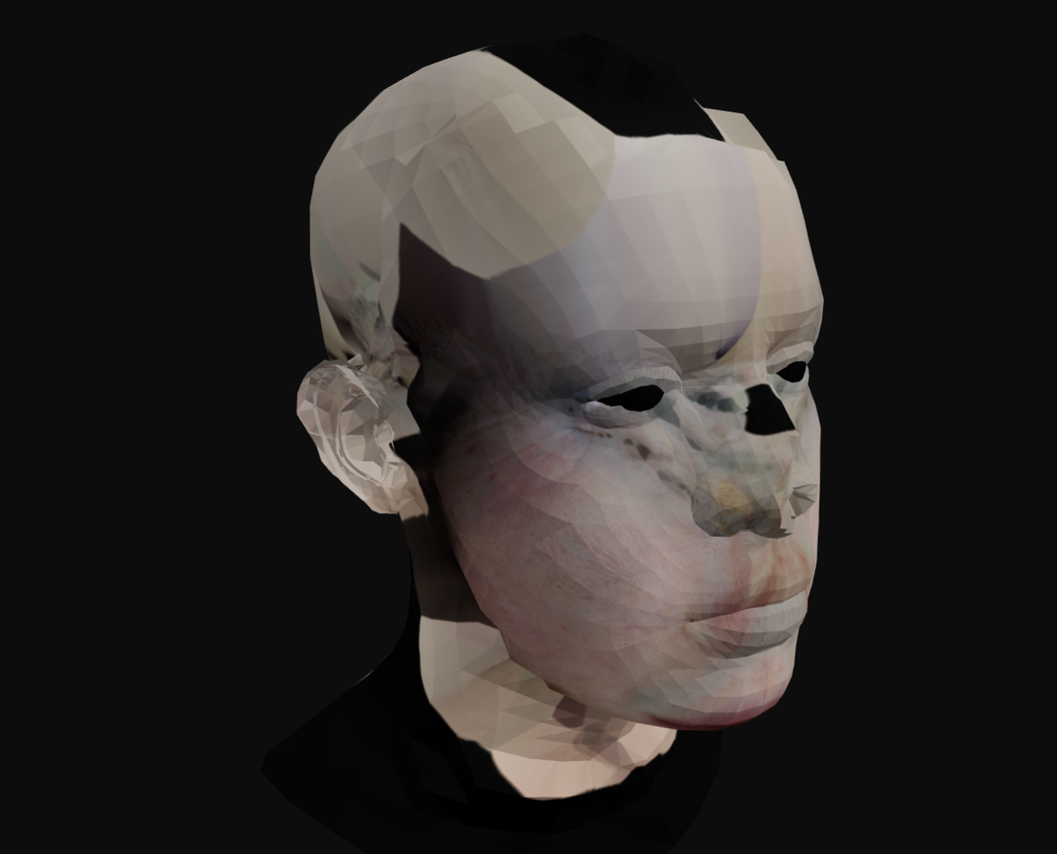
图2 3D 人脸模型交互展示预期效果参考
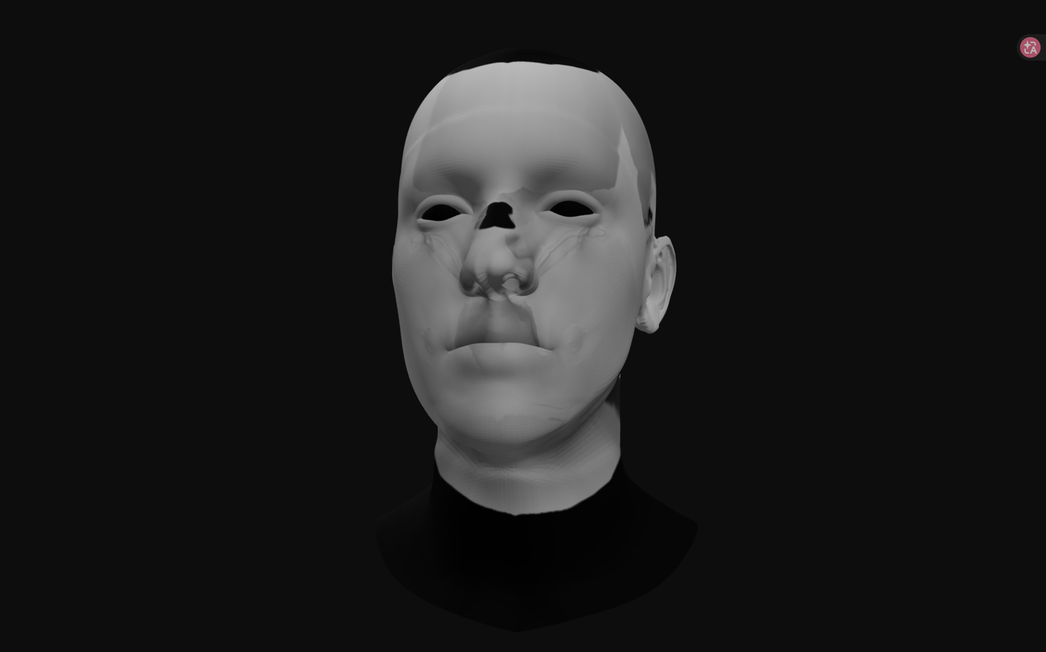
图3 几何灰模细节展示预期效果参考

三、拟建设功能范围
功能模块 | 拟建设内容 | 预期交付物
三视图采集与导入 | 支持正脸、左侧、右侧照片导入；建议增加采集质量提示、角度提示、光照提示和缺失检查。 | 图片上传页面、采集规范、输入质量校验逻辑。
数据预处理 | 完成图像缩放、裁切、关键点检测、人脸区域分割、背景处理和调试图输出。 | 预处理脚本、关键点图、Mask 图、错误提示。
3D 几何重建 | 基于 FLAME/3DMM 完成共享身份形状拟合；接入 MICA/DECA 等初始化能力，提升侧脸、鼻梁、下颌和轮廓真实性。 | OBJ/GLB 模型、相机参数、重投影调试图、初始化参数文件。
纹理融合与修复 | 将多视角照片映射到 UV 空间，处理亮度色差、接缝、孔洞和不可见区域，生成 2K 级纹理贴图。 | UV 纹理图、来源视图图、置信度图、GLB 材质。
皮肤分析图层 | 拟实现红区、色沉、纹理/皱纹等分析图层，并支持与 3D 模型或二维报告联动。 | 分析图层、指标说明、区域标注和报告字段。
Web 端展示 | 提供模型旋转、缩放、平移、图层切换、任务列表、模型下载和客户档案查看。 | 前端页面、Three.js 查看器、交互控件。
后台服务与接口 | 提供会话创建、进度推送、模型下载、任务状态查询、数据归档和异常处理接口。 | FastAPI 服务、数据库表、接口文档。
测试与部署 | 完成样本测试、性能测试、异常流程测试、部署脚本和使用说明。 | 测试报告、部署文档、运维说明、验收材料。

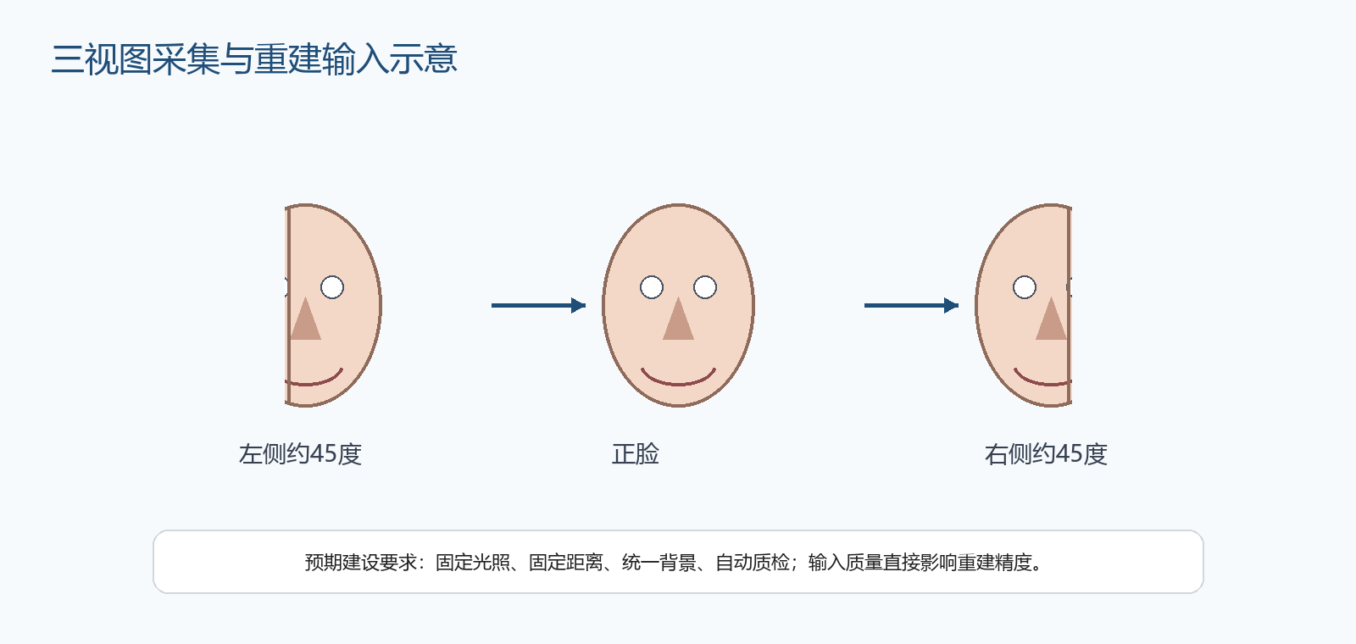
图4 三视图采集与重建输入示意
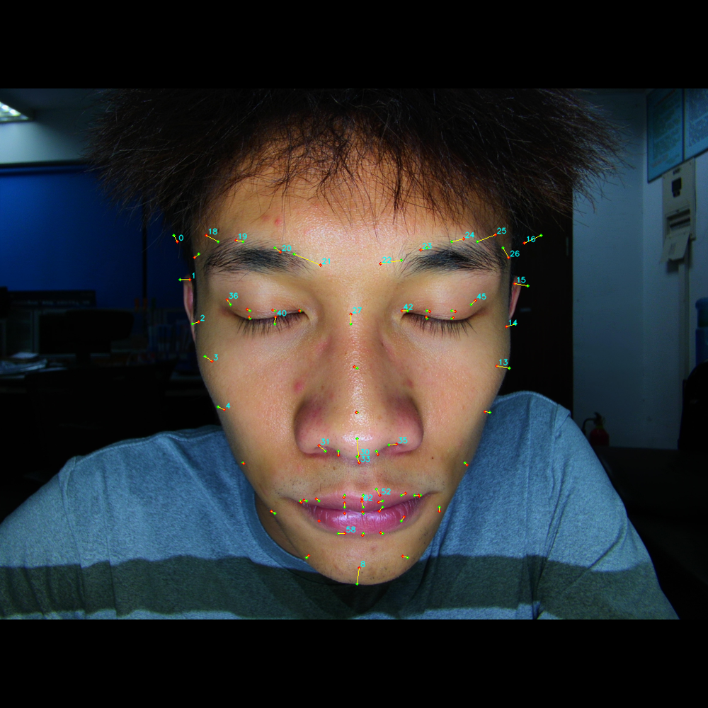
图5 关键点重投影与几何拟合质量检查示意
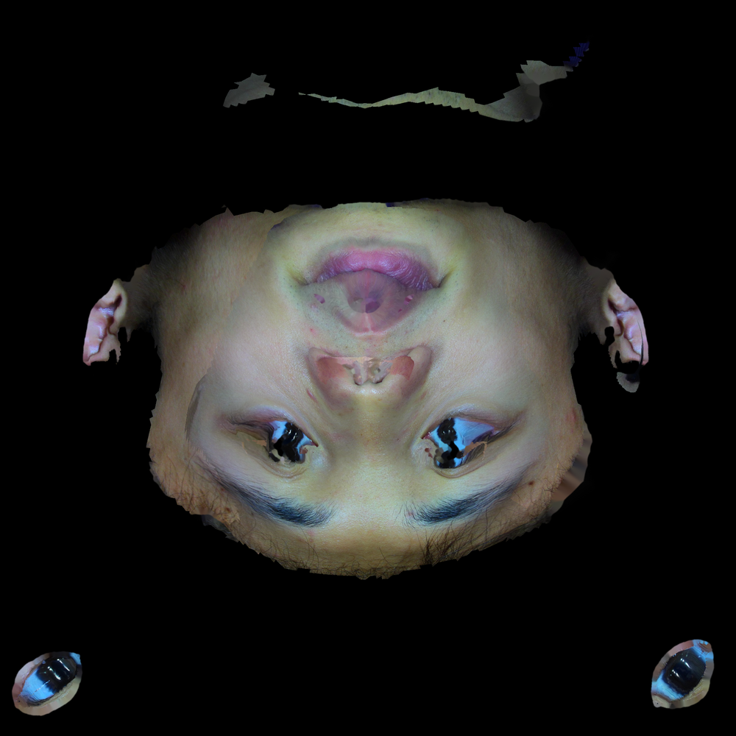
图6 UV 纹理贴图与多视角融合效果参考

四、技术路线建议
为兼顾可交付性与后续效果提升，建议采用“工程主链路先稳定、算法能力分阶段增强”的技术路线。第一阶段建立可运行的端到端系统，第二阶段针对几何初始化、纹理融合和皮肤分析逐项优化，第三阶段再根据样本效果决定是否引入更强的 dense reconstruction 或光度优化方案。
技术环节 | 建议方案 | 甲方可见价值
采集规范 | 固定相机距离、光照、背景、角度和分辨率，必要时提供采集引导界面。 | 减少重建失败率，让结果更稳定。
关键点与分割 | 使用 MediaPipe Face Mesh、面部轮廓 Mask、质量检测和调试图。 | 发现照片不合格原因，降低人工排查成本。
身份形状初始化 | 优先建设 MICA + DECA/EMOCA 初始化后端，并保留 legacy fallback。 | 提升脸型、侧脸、鼻部和下颌线真实性。
多视图优化 | 共享 identity shape，按视图优化 pose/expression/camera，输出重投影误差。 | 让模型效果有量化依据。
纹理处理 | 按可见性、法线夹角和视图置信度融合纹理，使用 inpaint/Poisson/颜色匹配修复接缝。 | 减少明显拼接、黑洞、色差和拉伸。
前端渲染 | Three.js/GLB 展示，支持纹理、灰模、分析图层切换。 | 便于面诊演示和客户沟通。
服务接口 | FastAPI + SQLite/可扩展数据库 + WebSocket 进度推送。 | 方便与现有业务系统集成。

五、预期工作量拆分
以下工作量为项目实施建议口径，实际周期需结合甲方确认的部署环境、硬件设备、样本数量、算法精度要求、是否需要医美业务系统对接等因素进一步评估。
阶段 | 主要工作 | 建议工作量 | 关键交付物
阶段1：需求确认与原型设计 | 确认采集流程、用户角色、展示页面、报告内容、验收指标和部署环境。 | 约 1-2 周 | 需求规格说明、原型图、验收清单初稿。
阶段2：采集与数据管理 | 建设图片上传、会话管理、文件归档、输入校验和质量提示。 | 约 1-2 周 | 采集端/上传端、数据库结构、数据目录规范。
阶段3：重建算法主链路 | 完善预处理、几何重建、纹理融合、GLB 导出和调试输出。 | 约 3-5 周 | 模型生成服务、调试图、GLB 文件、算法参数说明。
阶段4：皮肤分析图层 | 实现红区、色沉、纹理/皱纹等基础图层，建立指标展示和报告字段。 | 约 2-4 周 | 分析图层、指标说明、报告页面。
阶段5：前后端集成 | 建设 Web 查看器、任务进度、模型下载、历史记录和异常提示。 | 约 2-3 周 | 可演示系统、接口文档、页面联调记录。
阶段6：测试部署与验收 | 完成样本测试、性能优化、部署、培训和验收材料整理。 | 约 1-2 周 | 测试报告、部署文档、操作手册、验收报告。

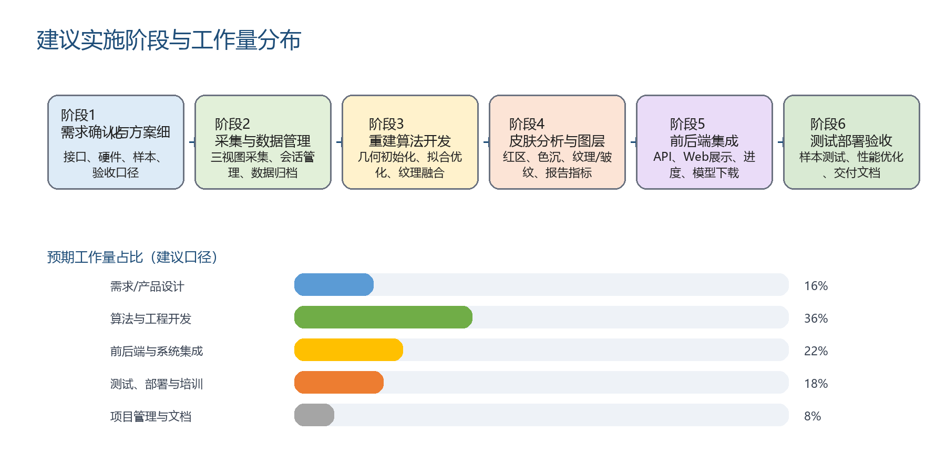
图7 建议实施阶段与预期工作量分布

六、交付成果清单
类别 | 交付内容 | 验收方式
软件系统 | 前端页面、后端服务、数据库、任务处理流程、模型查看器。 | 在测试环境或甲方指定环境完成演示。
算法模块 | 预处理、几何拟合、纹理融合、皮肤分析、模型导出。 | 使用双方确认样本跑通并输出结果。
数据与模型文件 | GLB/OBJ、UV 纹理、相机参数、调试图、分析图层。 | 检查文件完整性、可打开性和命名规范。
接口文档 | 上传、查询、下载、进度、会话管理等接口说明。 | 按接口清单联调验证。
部署文档 | 环境依赖、模型权重、启动方式、目录说明、常见问题。 | 按文档完成一次独立部署或复核。
测试与验收材料 | 功能测试、样本测试、异常测试、性能记录和验收报告。 | 双方确认问题清单和验收结论。

七、验收标准建议
建议将验收分为功能验收、效果验收、性能验收和文档验收四类。对于算法效果，应避免只用单张图片主观判断，建议固定测试样本、固定拍摄规范、固定指标和人工复核流程。
验收项 | 建议标准 | 备注
流程完整性 | 三视图上传后可自动完成处理并生成可查看模型。 | 允许失败样本给出明确错误原因。
模型可视化 | Web 端支持旋转、缩放、平移、模型加载和基础图层切换。 | 需兼容主流浏览器。
几何质量 | 正脸和侧脸轮廓基本一致，关键点重投影误差可输出并可复核。 | 高保真指标需按样本集单独确认。
纹理质量 | 主要面部区域无明显大面积黑洞、错位和严重色差。 | 耳部、发际线、遮挡区域可作为低置信区域说明。
皮肤图层 | 红区、色沉、纹理/皱纹图层可生成、可查看、可解释。 | 医学结论需谨慎表述，建议定位为辅助分析。
性能 | 单人重建耗时达到双方确认目标，例如 1-3 分钟内完成基础结果。 | 依赖 GPU、模型规模和图片分辨率。
稳定性 | 连续测试样本无服务崩溃，异常任务不影响后续任务。 | 需记录错误日志。
文档 | 提供部署、使用、接口和运维说明。 | 便于甲方后续维护和二次开发。

八、甲方配合事项
- 提供目标应用场景和业务流程，例如面诊、术前术后对比、皮肤管理或内部研究。
- 确认采集设备、拍摄距离、光照环境、背景颜色、照片分辨率和样本隐私合规要求。
- 提供一定数量的测试样本，用于算法调试、效果评估和验收。
- 确认部署环境，包括 GPU/CPU、操作系统、内网/公网访问、数据存储和备份策略。
- 指定甲方验收人员，参与需求确认、阶段评审、样本效果复核和最终验收。

九、风险与边界说明
风险点 | 影响 | 建议应对
采集质量不稳定 | 姿态、光照、遮挡会直接影响重建效果。 | 制定采集规范并增加质量检测。
算法模型依赖 | MICA/DECA/Depth 等外部模型可能涉及权重、环境和许可问题。 | 提前确认模型来源、部署方式和授权边界。
高保真预期过高 | 照片级纹理不等于医学级测量，部分区域存在不可见和遮挡。 | 分级验收，区分展示效果和量化指标。
皮肤分析医学边界 | 红区、色沉、皱纹分析可作为辅助，不宜直接替代医生诊断。 | 文案定位为辅助评估，输出置信度和说明。
算力和性能 | GPU 规格不足会导致处理时间变长。 | 在部署前完成硬件评估和性能测试。
隐私与数据安全 | 人脸照片和模型属于敏感数据。 | 限定访问权限、存储策略和数据脱敏/删除机制。

十、建议下一步
建议在正式立项前安排一次需求确认会，围绕使用场景、验收样本、采集设备、部署环境和效果优先级进行确认。确认后可输出正式《需求规格说明书》《实施计划》《验收标准表》，再进入开发和阶段性交付。
- 确认第一版是否以“可演示系统”为主，还是以“高保真算法效果”为主。
- 确认是否需要接入现有客户管理系统、报告系统或门店设备。
- 确认样本数据数量、授权方式和隐私处理要求。
- 确认项目周期、阶段验收节点和最终交付形式。

附录：文档图片说明
图片 | 用途 | 说明
系统架构图 | 说明拟建设软件链路 | 由项目方案生成，用于甲方理解整体范围。
三视图采集图 | 说明输入规范 | 为示意图，不代表最终采集设备形态。
3D 模型渲染图 | 说明预期展示效果 | 取自项目本地素材，作为效果参考。
灰模细节图 | 说明几何重建目标 | 用于表达轮廓和细节方向。
关键点重投影图 | 说明算法质检方式 | 用于表达可复核、可调试的验收思路。
UV 纹理图 | 说明纹理融合工作 | 用于表达贴图和接缝修复工作量。

